**宁夏煤炭勘察工程有限公司“10·24”**

**一般物体打击生产安全事故调查报告**

2018年10月24日14时10分左右，宁夏煤炭勘察工程有限公司钻井工程分公司（10602井队）在实施宁夏宝丰能源集团有限公司红四煤矿（以下简称红四煤矿）水文地质补充勘探BK3号钻孔工程施工（提卸钻杆）过程中，发生一起一般物体打击生产安全责任事故，事故造成1人死亡。根据《中华人民共和国安全生产法》《生产安全事故报告和调查处理条例》等有关规定，银川市政府成立了由市安监局牵头，市公安局、国土局、总工会、人社局、滨河新区管委会等单位为成员的“宁夏煤炭勘察工程有限公司“10·24”事故调查组”（以下简称事故调查组），并邀请市纪委监察委派员参加事故调查。事故调查组聘请了2名专家，负责事故主要原因分析调查。事故调查组经过科学严谨、依法依规、实事求是、周密细致的调查取证、综合分析，查明了事故发生的经过、原因、人员伤亡和直接经济损失情况，认定了事故的性质和责任，提出了对有关责任人员及责任单位的处理建议，总结了事故教训，提出了防范和整改措施建议。现将有关情况报告如下：

一、基本情况

（一）**事故发生单位概况。**

宁夏煤炭勘察工程有限公司, 统一社会信用代码：91641100227761410K。类型： 有限责任公司（自然人投资或控股的法人独资）；经营范围：固体、气体矿产资源勘查；水文地质、工程地质、环境地质勘查；石油、天然气、煤层气、地热水井、水源钻井以及固体矿产和水源地勘探钻井工程；地基与基础工程；工程勘察；地质灾害治理工程评估、勘查、设计与施工；地形测绘、地籍测绘、房产测绘、沉降观测、变形测量、测绘工程；地球物理勘探；地质实验测试；矿山储量评估；地质工程监理及技术服务；设备租赁；房屋租赁；机械加工；门窗型材加工；打印、制图、晒图；煤炭、铁矿石、焦煤、碳化硅、电子产品、机电设备销售；物业管理、餐饮管理业务（依法须经批准的项目，经相关部门批准后方可开展经营活动）。公司地址：银川市金凤区金丰巷99号综合楼。安全生产许可证编号：（宁）FM安许证字〔2018〕1092号，有效期2018年3月6日有效期至2020年11月21日）。法定代表人黎东学，安全副总经理王建华，红四煤矿水文地质补充勘探项目负责人李辅信, 施工井队副井队长雷永飞。

**（二）工程概况。**

红四煤矿水文地质补充勘探工程是红四煤矿煤炭资源勘探工作的补充工程。2009年7月宁夏煤炭勘察工程有限公司通过招投标等环节承揽“红墩子矿区红四井田煤炭资源勘探（精查）”工程，施工工期2009年7月10日至2010年3月31日。由于工程项目前期勘探过程中矿井水文地质勘探工作较少，现有的水文地质资料不能满足矿井核准所需的可行性研究及初步设计需要，根据《煤矿防治水细则》第八条“当矿井水文地质条件尚未查清时，应当进行水文地质补充勘探工作……”之要求，2018年9月红四煤矿组织专家评审后决定在地面增加三个水文地质钻孔以补充勘探矿井水文地质条件，宁夏煤炭勘察工程有限公司负责施工，项目井队自2018年9月8日陆续搬进施工现场，9月16日开始实施第一个钻孔，即目前施工的BK3号钻孔，事故发生时BK3号钻孔深度652.96米。

二、事故发生经过和事故救援情况

**（一）事故发生经过。**

2018年10月24日14时10分左右，宁夏煤炭勘察工程有限公司钻井工程分公司10602井队在实施红四煤矿水文地质补充勘探BK3号钻孔工程施工（提卸钻杆）作业，施工班组人员赵佳为带班班长，操作钻机，牛小刚操作拧管机，马强、马有社两人背对钻机往下拉钻杆，马兵背对钻机在放大锤等物件。赵佳操作XY-6B型钻机时环式提引器下降止躺管架处相撞，导致安全环脱锁，钻杆从环式提引器脱离，从9米高处坠落砸在油缸上方，反弹到正在操作钻机的赵佳前胸，导致赵佳后脑勺着地撞击钻机底盘，经送医抢救无效死亡。（现场情况见图）

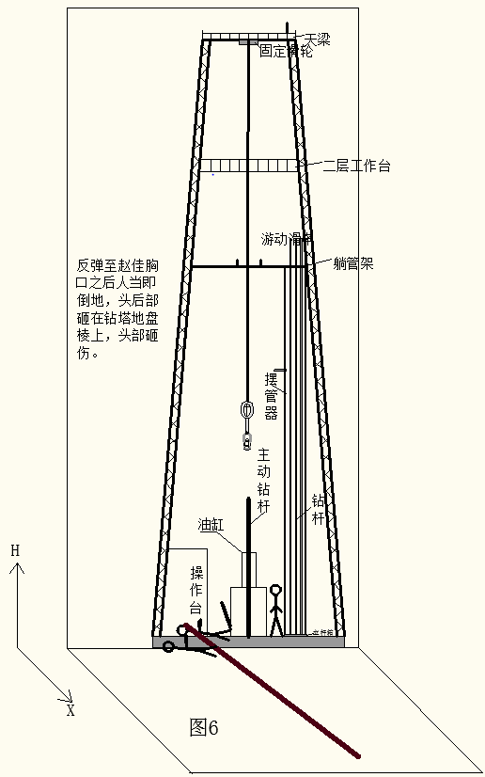 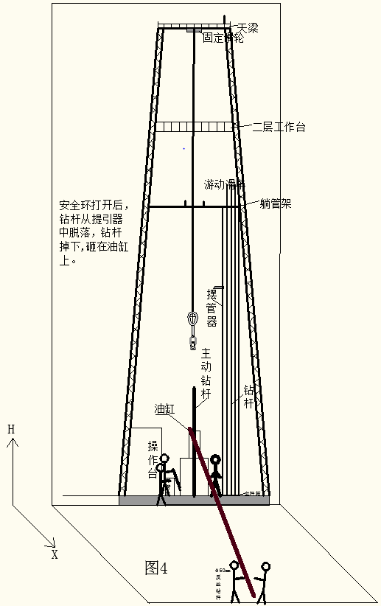

现场情况图

**（二）事故救援情况。**

事故发生后，马强、马有社和马兵抬钻杆将赵佳救出，牛小刚过去关掉了柴油发电机，马兵跑去宿舍通知副井队长雷永飞，并驾驶宁AR7939车至钻机现场，现场四人将赵佳抬至车上，同时牛小刚与120联系。14时50分在友爱路口将赵佳转到120救护车送往宁夏人民医院，经抢救于17时17分死亡。

三、事故造成的人员伤亡和直接经济损失

死者：赵*，男，27岁，已婚，宁夏吴忠人，2012年参加工作。事故调查组依据《企业职工伤亡事故经济损失统计标准》（GB6721-1986），核定事故造成直接经济损失104万元。

四、事故发生的原因和事故性质

**（一）直接原因。**

当班作业人员起钻后，向井场移放钻杆，升降机游动滑车下降过程中，由于作业人员配合不协调，环式提引器与躺管架发生碰撞，提引器安全环脱锁，钻杆脱落打击是导致事故发生的直接原因。

**（二）间接原因。**

1、班组安全培训教育落实不到位。安全管理制度、岗位操作规程执行不力，班前会安全交底流于形式。

2、项目部对新员工没有进行入场前安全教育，安全生产责任制落实不到位；安全员无证上岗，现场安全检查、设备运行情况记录不详实。

3、公司对安全生产责任制落实不到位，“三级”安全培训教育未落实，对项目部安全检查指导不力，安全隐患排查不彻底。

1. **事故性质。**

经事故调查组现场勘查、询问和提取查阅相关资料认定：宁夏煤炭勘察工程有限公司“10·24”一般物体打击事故是一起由于公司安全管理不到位，作业人员违反操作规程而导致的一起生产安全责任事故。

五、事故责任认定及对事故责任者的处理建议

**（一）建议不予追究责任的个人。**

1.赵佳，宁夏煤炭勘察工程有限公司红四煤矿水文地质补充勘探项目（10602井队）班长，安全管理制度、岗位操作规程执行不力，班组安全教育培训不到位，没有认真落实班前会制度。其行为违反了《中华人民共和国安全生产法》第二十二条第二、六项之规定，对事故发生应负直接责任。鉴于其在事故中死亡，建议不予追究其责任。

**（二）建议给予行政处罚的个人。**

2.雷永飞，宁夏煤炭勘察工程有限公司红四煤矿水文地质补充勘探项目（10602井队）副井队长，机长兼安全员（未取得安全员资格证书），未严格落实安全生产职责和岗位操作规程，教育培训、现场管理不到位，对项目部安全检查和隐患排查不彻底。其行为违反了《中华人民共和国安全生产法》第二十二条第二、五、六项之规定，对事故发生应负现场管理责任。依据《安全生产违法行为处罚办法》第四十五条第三项之规定，建议由银川市安全生产监督管理局对其处6000元罚款的行政处罚。

3.李辅信，宁夏煤炭勘察工程有限公司红四煤矿水文地质补充勘探项目（10602井队）负责人，安全生产责任制落实不到位，安全培训教育、管理制度执行不力，安全检查不到位。其行为违反了《中华人民共和国安全生产法》第二十二条第二、五、六项之规定，对事故发生应负主要管理责任。依据《安全生产违法行为处罚办法》第四十五条第一、三项之规定，建议由银川市安全生产监督管理局对其处8000元罚款的行政处罚。

4.王建华，宁夏煤炭勘察工程有限公司副总经理，安全生产分管负责人，没有认真履行安全生产职责，对项目部安全督促检查不力，未能及时消除生产安全事故隐患。其行为违反了《中华人民共和国安全生产法》第二十二条第二、五、六项之规定，对事故发生应负领导责任。依据《安全生产违法行为处罚办法》第四十五条第一、三项之规定，建议由银川市安全生产监督管理局对其处9000元罚款的行政处罚。

5.黎东学，宁夏煤炭勘察工程有限公司法定代表人，安全生产第一责任人，安全生产责任制落实不到位，对项目部安全督促检查不力，未能及时消除生产安全事故隐患。其行为违反了《中华人民共和国安全生产法》第十八条第三、五项之规定，对事故发生应负主要领导责任。依据《中华人民共和国安全生产法》第九十二条第一项的规定，建议由银川市安全生产监督管理局对其处上一年年收入百分之三十（25127元）罚款的行政处罚。

**（三）建议给予行政处罚的单位。**

6.宁夏煤炭勘察工程有限公司，安全生产主体责任落实不到位，对项目部新员工未进行入场前安全教育，没有认真落实“三级”安全培训教育制度，安全员无证上岗，安全隐患排查不彻底。违反了《中华人民共和国安全生产法》第二十五条第一款和第四十一条之规定。依据《中华人民共和国安全生产法》第一百零九条第一项之规定，建议由银川市安全生产监督管理局对其处30万元罚款的行政处罚。

六、事故防范和整改措施

（一）宁夏煤炭勘察工程有限公司要深刻吸取事故教训，剖析此次事故中暴露的对安全形势严峻性认识不足，重视不够，安全生产责任没有深入落实，安全生产日常监督检查不严不细等问题。牢固树立科学发展、安全发展理念，积极整改问题，做好今后安全生产工作。

（二）宁夏煤炭勘察工程有限公司要进一步健全和落实企业安全生产管理制度，落实安全生产主体责任，按照规定严格对从业人员开展安全教育培训工作，切实检查督促各项目部从业人员遵守规章制度和操作规程，杜绝各类违章违规不安全作业行为，做好安全隐患排查治理工作，确保安全生产。

（三）银川市滨河新区管委会要组织开展专项检查，梳理辖区生产经营单位野外作业、外包作业和场地出租作业等几类易存在监管盲区的作业场所施工情况，督促各生产经营单位明确各自安全职责，履行安全生产主体责任，并对其实施属地监管。